Resource: unfoldingWord® Open Bible Stories
unfoldingWord® Open Bible Stories © 2022 unfoldingWord. Released under CC BY-SA 4.0 license. unfoldingWord® Open Bible Stories has been adapted in the following languages: Tok Pisin, Arabic (عربي), French (Français), Hindi (हिंदी), Indonesian (Bahasa Indonesia), Portuguese (Português), Russian (Русский), Spanish (Español), Swahili (Kiswahili), and Simplified Chinese (简体中文) from unfoldingWord® Open Bible Stories © 2022 unfoldingWord. Released under CC BY-SA 4.0 license by Mission Mutual

unfoldingWord® Open Bible Stories

4. L’Alliance de Dieu avec Abraham
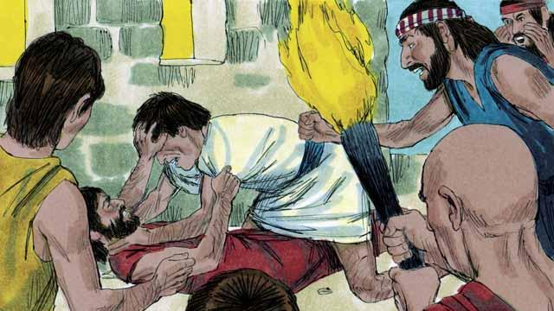
Bien des années après le déluge, il y avait de nouveau beaucoup d’êtres humains sur la terre et ils ont continué de faire le mal contre Dieu, ainsi que les uns contre les autres. Ils parlaient tous la même langue. Ils se sont rassemblés et ont construit une ville au lieu de remplir la terre comme Dieu l’avait ordonné.
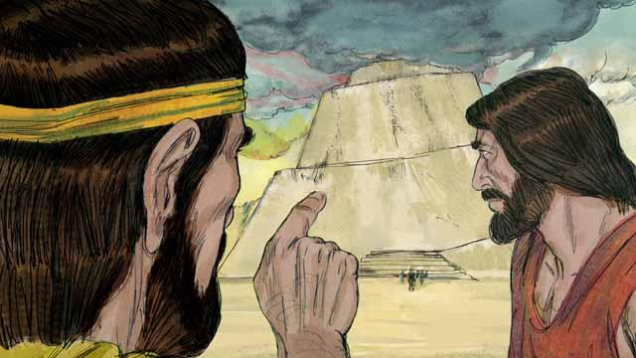
Ils étaient très orgueilleux et ne voulaient pas obéir aux commandements de Dieu concernant leur façon de vivre. Ils ont même commencé à construire une grande tour qui devait toucher le ciel. Dieu a vu que s’ils continuaient à travailler ensemble pour faire le mal, ils pourraient faire encore plus de choses très mauvaises.
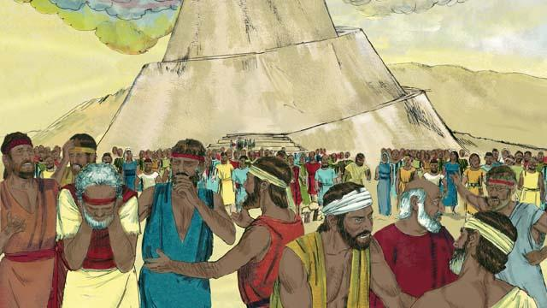
Alors, Dieu a changé leur langue en plusieurs langues différentes, et il a dispersé les êtres humains partout dans le monde. La ville qu’ils avaient commencé à construire s’appelait Babel, ce qui signifie « confusion ».
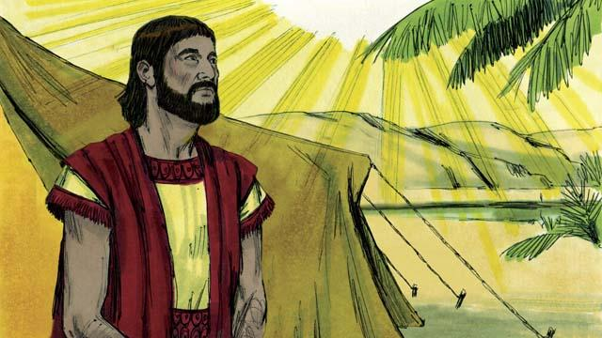
Des centaines d’années plus tard, Dieu a parlé à un homme appelé Abram. Dieu lui a dit : « Quitte ton pays et ta famille et va au pays que je vais te montrer. Je te bénirai et ferai de toi une grande nation. Je rendrai ton nom grand. Je bénirai ceux qui te bénissent et je maudirai ceux qui te maudissent. Toutes les familles de la terre seront bénies grâce à toi. »
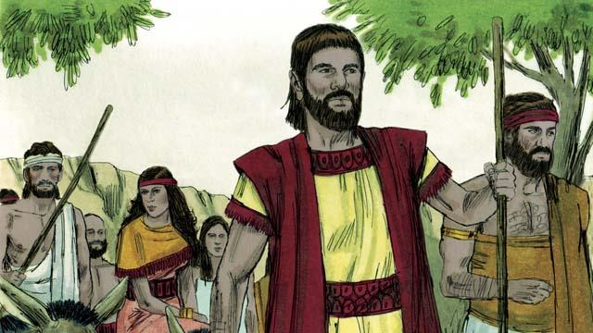
Abram a obéi à Dieu. Il a pris sa femme, Saraï, avec tous ses serviteurs et tout ce qu’il possédait et il est allé au pays que Dieu lui avait montré, le pays de Canaan.
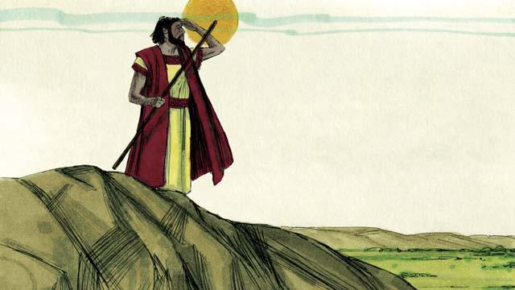
Quand Abram est arrivé à Canaan, Dieu a dit : « Regarde tout autour de toi. Je te donnerai tout ce pays et tes descendants vont le posséder toujours. » Puis, Abram s’est établi dans le pays.
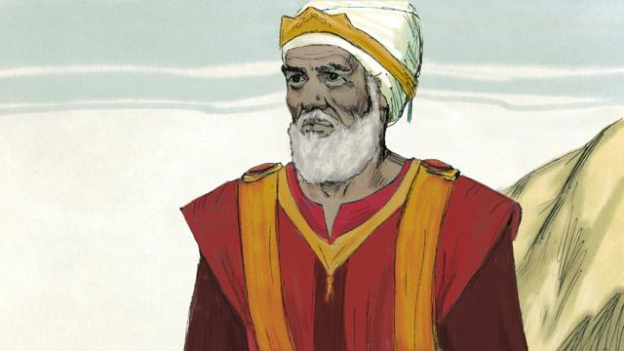
Il y avait un homme qui s’appelait Melkisédec qui était un prêtre du Dieu Très-Haut. Un jour Abram, après avoir été dans une bataille, a rencontré Melkisédec. Melkisédec a béni Abram et a dit : « Que le Dieu Très-Haut qui possède le ciel et la terre bénisse Abram ». Alors Abram a donné à Melkisédec un dixième de tout ce qu’il avait gagné dans la bataille.
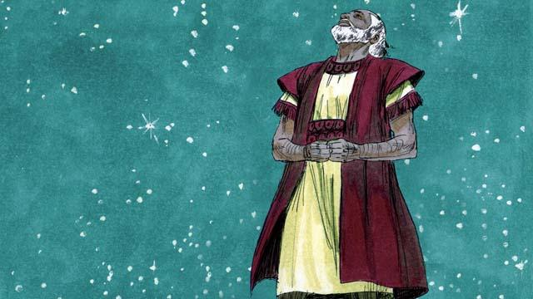
Beaucoup d’années ont passé, mais Abram et Saraï n’avaient toujours pas d’enfant. Dieu a parlé à Abram et lui a promis encore une fois qu’il aura un fils et autant de descendants que les étoiles dans le ciel. Abram a cru la promesse de Dieu. Dieu a déclaré qu’Abram était juste parce qu’il croyait en sa promesse.
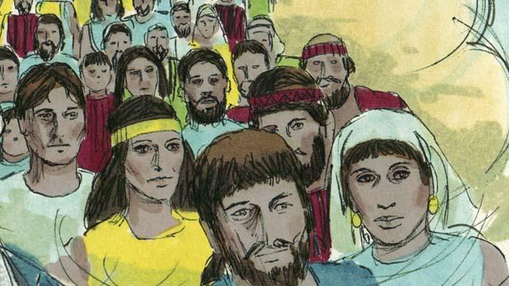
Puis, Dieu a fait une alliance avec Abram. Normalement, une alliance est un accord entre deux parties qui vont faire des choses l’une pour l’autre. Dans ce cas, Dieu a fait une promesse à Abram alors qu’Abram dormait profondément. Il a quand même entendu Dieu. Dieu lui a dit : « Je vais te donner un fils de ton propre corps. Je donne le pays de Canaan à ta descendance. » Mais Abram n’avait toujours pas d’enfant.
Une histoire biblique tirée de la Genèse, ch. 11–15

